MILO PRIDOBIVAMO IZ MAŠČOBE

1. Označi polarni in nepolarni del na strukturni formuli molekule mila!

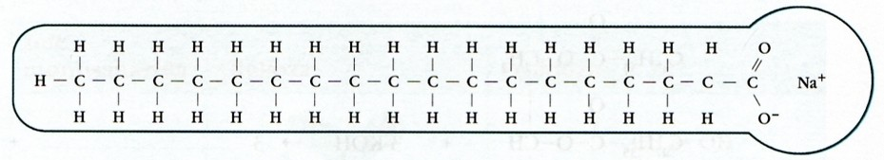

2. Oglej si spodnjo sliko in odgovori na vprašanja!

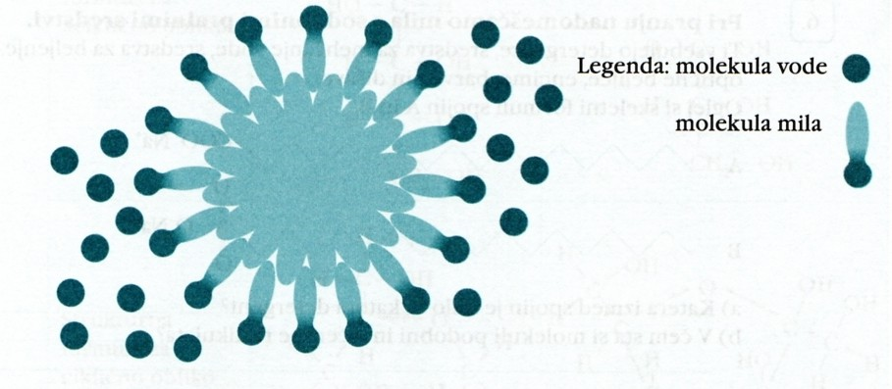

- Ali je molekula vode polarna ali nepolarna?

- Ali je molekula maščobe polarna ali nepolarna?

- V besedilo vstavi besedi polaren/nepolaren:

Delci mila se z _________________ delom povežejo z maščobnimi delci, s ______________
delom pa s _________________ molekulami vode. Nastane emulzija maščobe v vodi, ki jo lahko splaknemo z vodo. Milo je emulgator.

3. Katera trditev ni pravilna?

- mila so kalijeve ali natrijeve soli višjih maščobnih kislin
- kalijeva mila so mazava, natrijeva pa trdna
- mila so emulgatorji
- mila spadajo med estre, saj vsebujejo -COO- skupino

4. Maščoba in voda se ne mešata. Izberi spojino, ki omogoča mešanje vode in maščobe.

a. CH₃COO⁻Na⁺
b. NaOH
c. C₁₇H₃₃COOH
d. C₁₇H₃₅COO⁻Na⁺

5. Dopolni enačbo reakcije umiljenja:
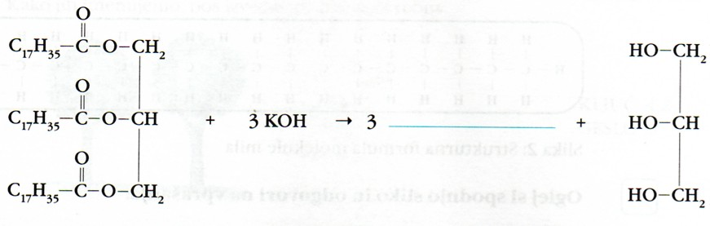

6. Pri pranju nadomeščamo mila s sodobnimi pralnimi sredstvi.
Ti vsebujejo detergente, sredstva za mehčanje vode, sredstva za beljenje, optične belilce,
encime, barvila in dišave.
Oglej si skeletni formuli spojin A in B:
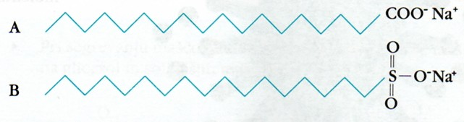

- Katera izmed spojin je milo in katera detergent?

- V čem sta si molekuli podobni in v čem se razlikujeta?

